Analyse av Utfordrende Atferd

Navn: _______________________________________

Dato: _________________________________________

Beskrivelse av atferden: ____________________________________________________________________________________________________________________________________________________________________________________________________________________________________________________________________________________________________________________________________________________________________________________________________________________________________________________________________________________

Situasjonelle faktorer som påvirker atferden:
Er det noen situasjoner eller faktorer som gjør at det er større sjanse for at utfordrende atferd skjer?

- Biologiske: sykdom, smerte, sulten, sliten, trett, lei seg, dårlig humør
- Fysisk miljø: Uro, mye sanseinntrykk (lyd, lys, etc), spesielle steder/situasjoner (f eks måltid, leggetid)
- Sosialt miljø: sammen med noen spesielle personer, fravær av spesielle personer, nye personer i miljøet
- Kommunikasjon: ikke tilgang på ASK, vanskelig å forklare, vanskelig å forstå
Ring rundt det som er aktuelt, eller skriv noe som mangler:
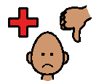  Syk | Smerte | 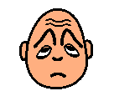  Trett | Dårlig humør | Redd | Sulten | 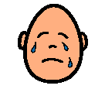  Lei seg | 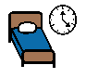  Leggetid | Måltid
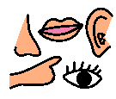  Sanseinntrykk | 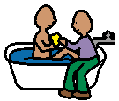  Stell | 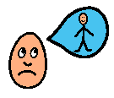  Savner noen | 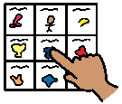  Tilgang på ASK | Forståelse | 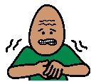  Urolig

Beskriv: ____________________________________________________________________________________________________________________________________________________________________________________________________________________________________________________________________________________________________________________________________________________________________________________________________________________________________________________________________________________________________________________________

Faktorer som setter igang/starter den utfordrende atferden (triggere):
Er det spesielle triggere som når situasjonen over er tilstede så er det større sjanse for at atferden skjer?
- Overganger
- Kontrabeskjeder/endring
- Misforståelser/feilbeskjeder
- Vente
- Krav
Ring rundt det som passer, eller fyll inn annet:
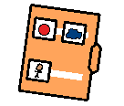  Overgang/ny aktivitet | 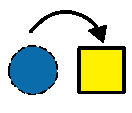  Endring | 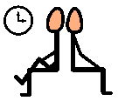  Vente | Krav

Beskriv: ____________________________________________________________________________________________________________________________________________________________________________________________________________________________________________________________________________________________________________________________________________________________________________________________________________________________________________________________________________________________________________________________

Eskalering
Har den utfordrende atferden en spesiell progresjon den følger? Er det en tydelig start som vi kan følge ettersom den eskalerer mot en full krise/utagering? Dette kan være viktig for å se hvor og hvordan man kan bryte av en eskalering og forhindre utageringen.
- Opphisselse: hvilke tegn viser personen? F eks uro, klorer/klyper seg selv, maser, stiller spørsmål
- Opptrapping: Hva skjer så? Fysisk bevegelse, reiser seg, går frem og tilbake, økende selvskading
- Utagering: Hva skjer når personen utagerer? Selvskading, fysisk aggressjon mot andre, ødelegger ting?
- Nedtrapping: når ser vi at det er iferd med å gå over? Hvilke tegn ser vi etter?
- Rolig/vanlig:

Ring rundt det som passer eller fyll inn annet:

Urolig | 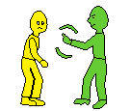  Masete | 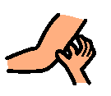  Klyper | 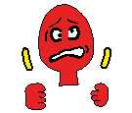  Frustrert | Stiller spørsmål | Ødelegger | 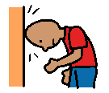  Selvskader | Slår

Beskriv: ____________________________________________________________________________________________________________________________________________________________________________________________________________________________________________________________________________________________________________________________________________________________________________________________________________________________________________________________________________________________________________________________

Forståelse av atferden
Hva tror vi er funksjonen med atferden? Hva kommuniserer personen med atferden?

- Få noe/få oppmerksomhet
- Ta vekk noe/ta vekk oppmerksomhet
- Sensorisk

Beskriv: ____________________________________________________________________________________________________________________________________________________________________________________________________________________________________________________________________________________________________________________________________________________________________________________________________________________________________________________________________________________________________________________________

Strategier for å endre atferden
Hvilke strategier kan vi sette inn for å endre atferden? Hva kan vi lære personen av alternativ atferd?

- Strategier for å minimere de situasjonene som fører til utfordrende atferd
Beskriv: ____________________________________________________________________________________________________________________________________________________________________________________________________________________________________________________________________________________________________________________________________________________________________________________________________________________________________________________________________________________________________________________________

- Strategier for å minimere faktorer som setter i gang den utfordrende atferden

Beskriv: ____________________________________________________________________________________________________________________________________________________________________________________________________________________________________________________________________________________________________________________________________________________________________________________________________________________________________________________________________________________________________________________________

- Strategier for å avlede, avbryte eskaleringen av atferden
Beskriv: ____________________________________________________________________________________________________________________________________________________________________________________________________________________________________________________________________________________________________________________________________________________________________________________________________________________________________________________________________________________________________________________________

- Strategier å lære personen en annen måte å oppnå funksjonen av den utfordrende atferden
Beskriv: ____________________________________________________________________________________________________________________________________________________________________________________________________________________________________________________________________________________________________________________________________________________________________________________________________________________________________________________________________________________________________________________________

Skjematisk fremstilling
Situasjonelle faktorer | Triggerfaktorer/foranledning | Atferden | Eskaleringstegn | Forståelse av atferden
Strategier for å minimere effekten av situasjonen | Strategier for å unngå/minimere triggerfaktorene |  | Strategier for å avbryte eskaleringen | Hvordan og hvilke ferdigheter trenger personen å lære for å ikke bruke uønsket atferd til få det han/hun vil ha?

